23110156_NguyenMinhHoang__ASP_Lab06
Link github:
Câu 1: Mini Stationery Store Catalog MVC
Ứng dụng Stationery Store là hệ thống quản lý dữ liệu văn phòng phẩm, hỗ trợ quản lý danh mục (Category), sản phẩm (Stationery), và giỏ hàng (Cart). Hệ thống áp dụng đầy đủ các nhóm năng lực cốt lõi của ASP.NET Core MVC.
Kiến trúc Projects:
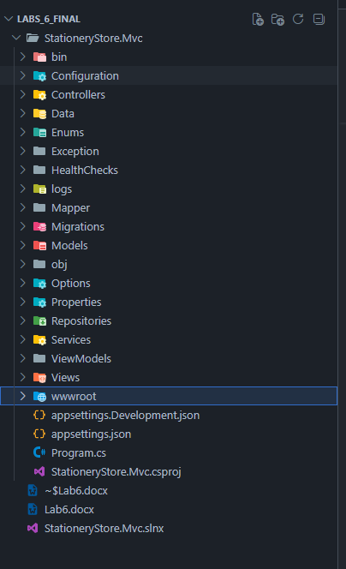
Ở ứng dụng Stationery Store này, em chia ra làm 2 role chính:
+ Admin (quản lý tất cả)
+ Customer (chỉ xem được stationery + thêm hàng vào giỏ + thanh toán)
Đầu tiên, với trang đăng nhập (Login):
Em có làm thêm 1 tính năng ngoài đăng nhập thông thường là đăng nhập bằng tài khoản Google (Oauth2)
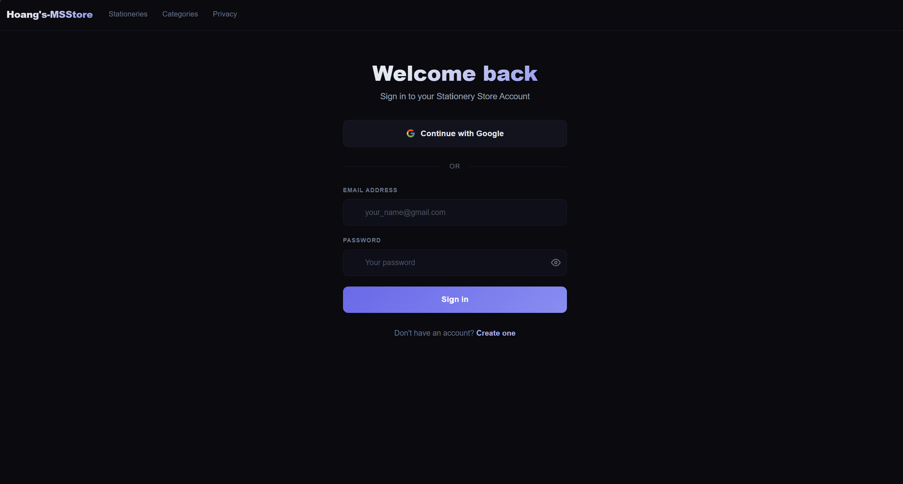
Cách set up:
Em làm theo tuần tự từng bước theo link dưới đây và sau đó thì viết controller để xử lý các request đăng nhập:
https://learn.microsoft.com/vi-vn/aspnet/core/security/authentication/social/google-logins?view=aspnetcore-9.0
Nếu chưa có tài khoản thì có thể bấm vào nút Create One để tạo, sẽ có 1 form hiển thị để chúng ta điền các thông tin. Còn nếu muốn nhanh hơn (nếu chúng ta có tài khoản google thì dùng đăng nhập bằng google).
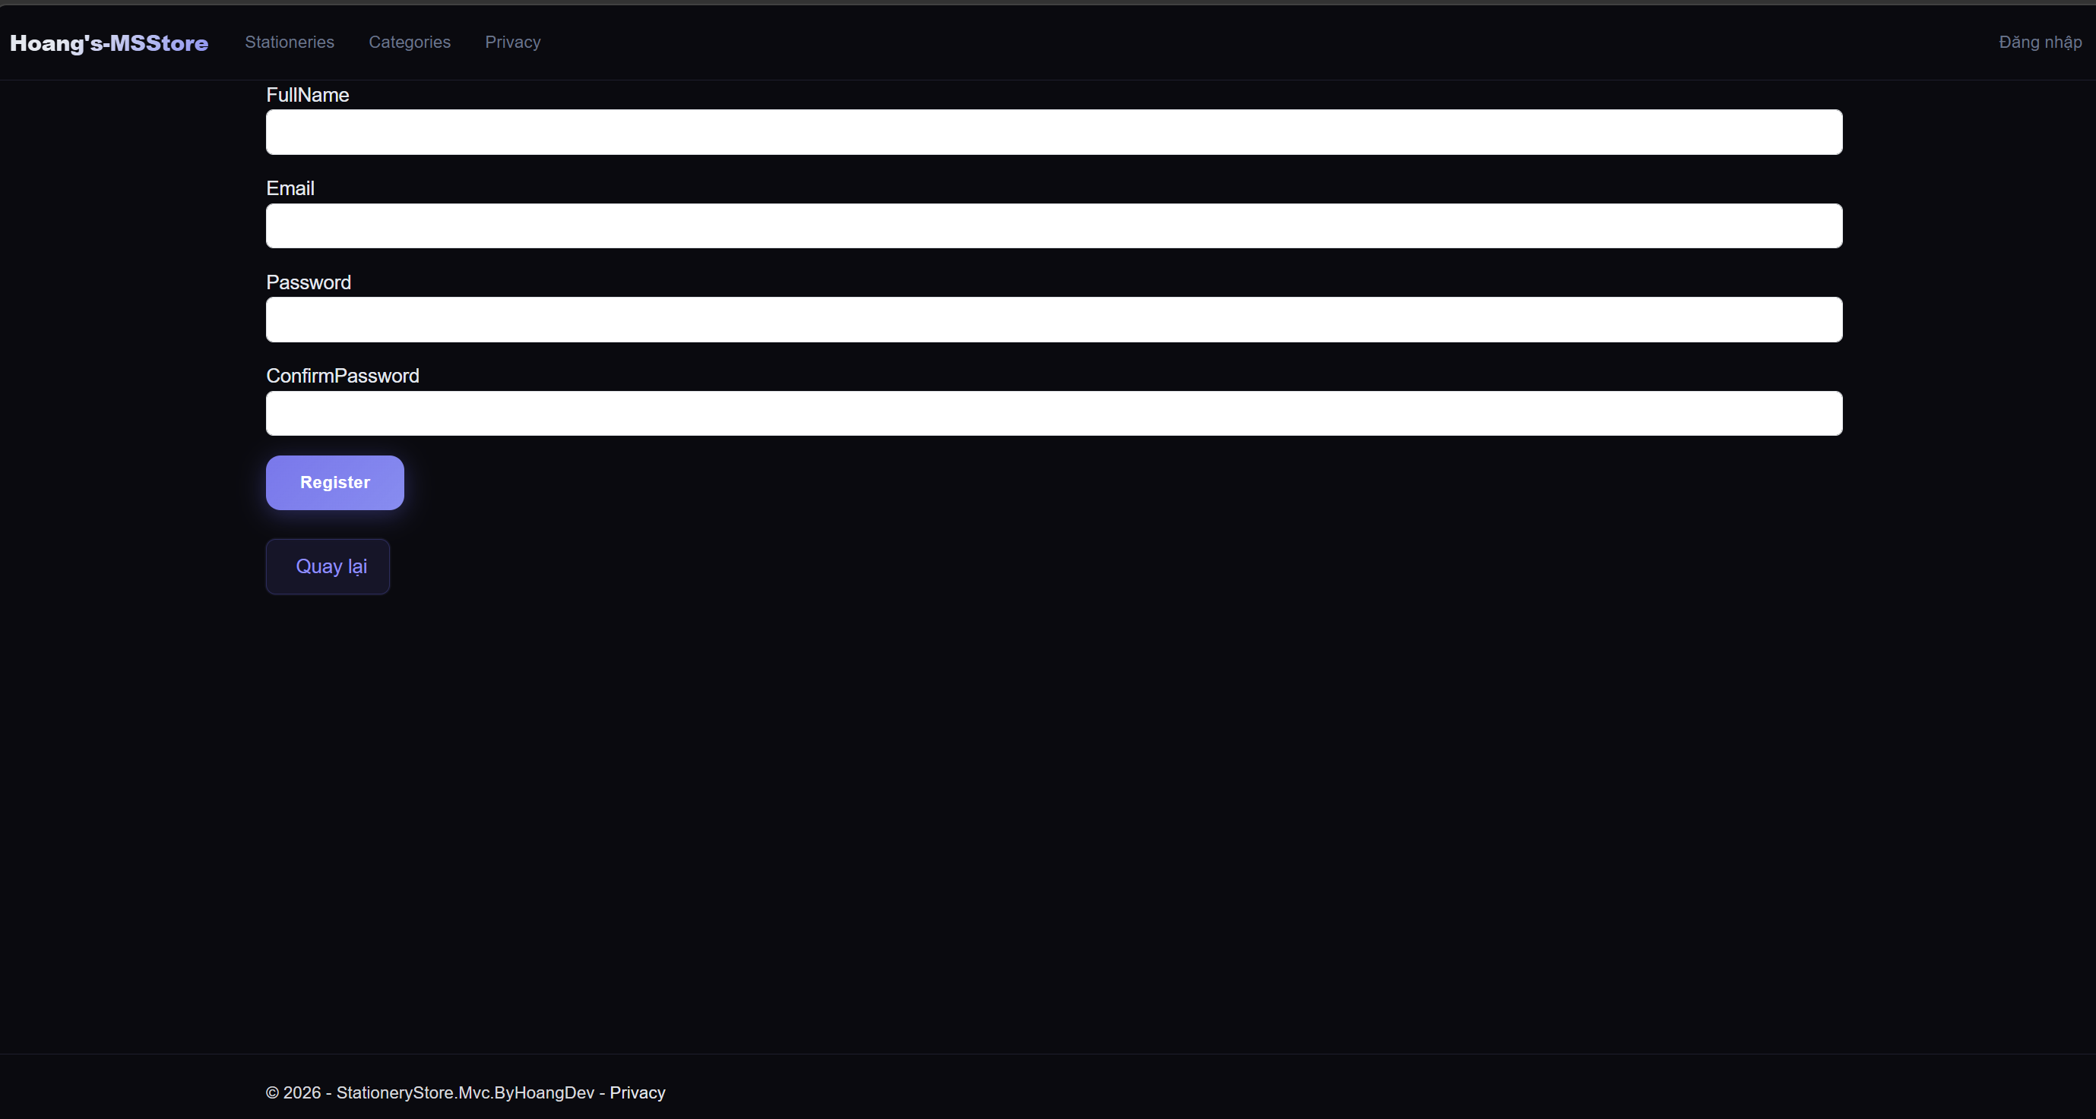
Em có làm thêm profile page users để chỉnh sửa các thông tin và theo dõi những đơn hàng đã mua đối với lại role customer:
Trang Profile phía customer:
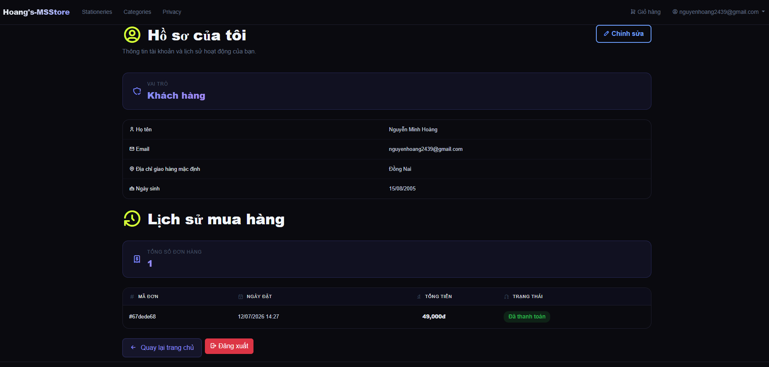
Trang Profile phía admin:
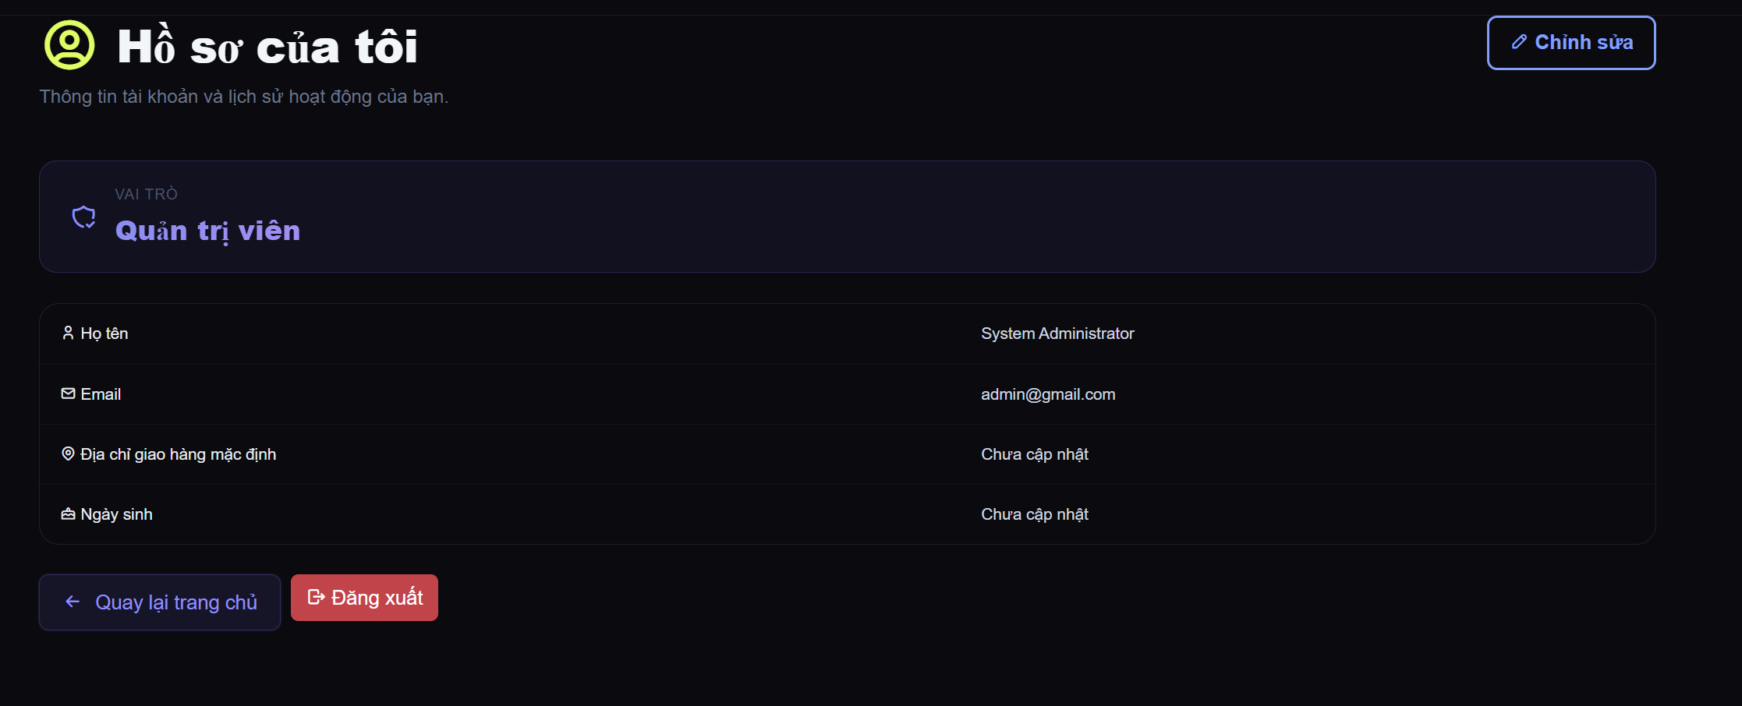
Vì admin sẽ là người quản lý và website của em chủ yếu hoạt động online nên sẽ không có những quầy bán vật lý. Nên em sẽ không cấp chức năng tạo đơn hàng cho admin. Chỉ có Customer mới tạo đơn được thôi.
Ví dụ chúng ta sẽ thử chức năng chỉnh sửa ngày sinh và địa chỉ giao hàng của admin để test chức năng chỉnh sửa:
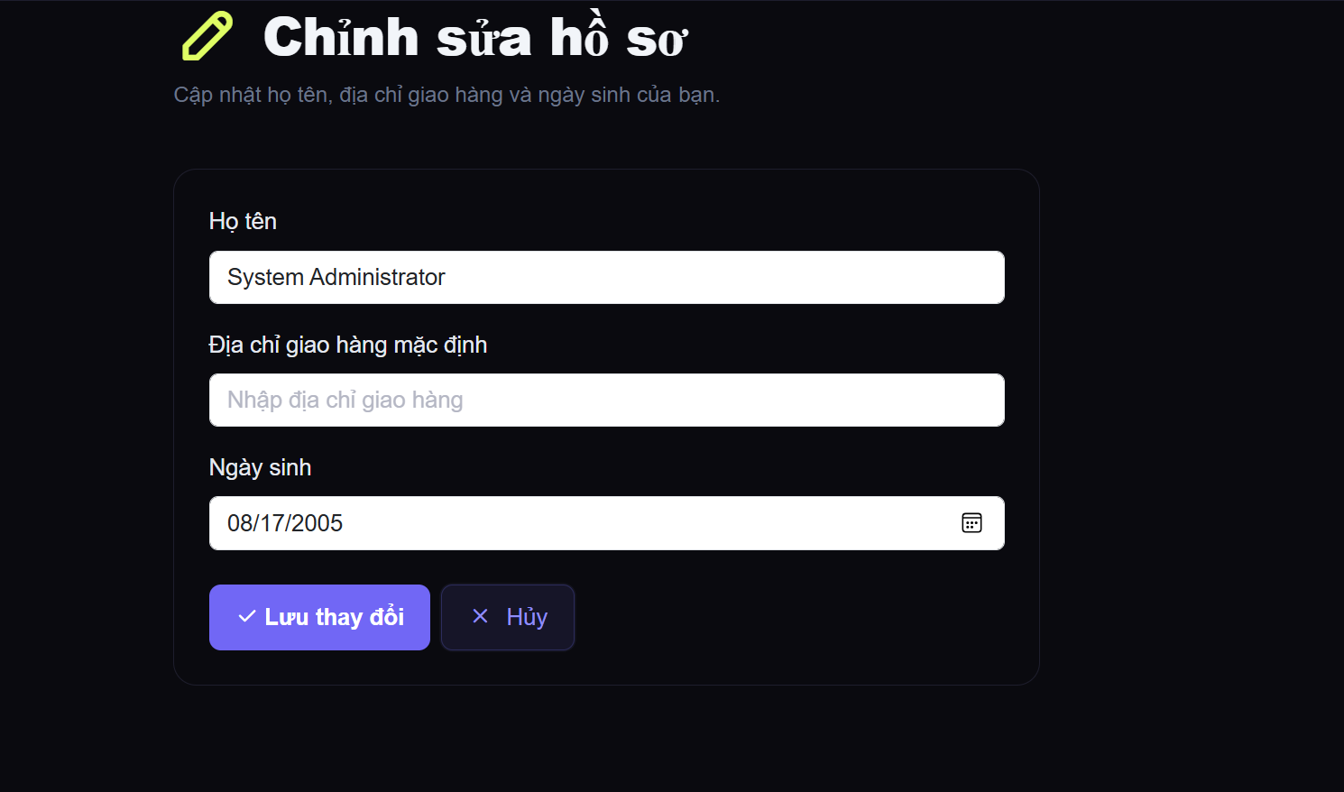
Kết quả:
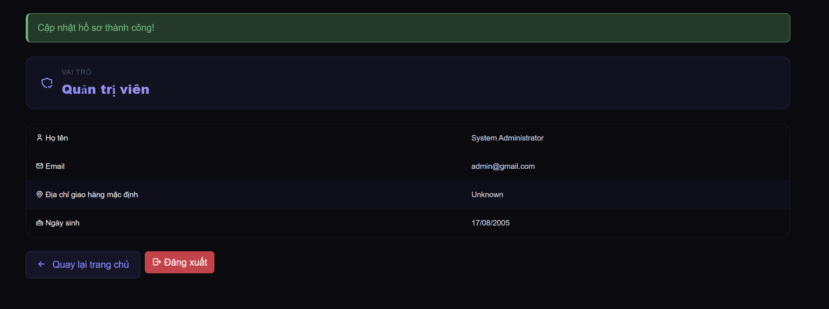
Phía Admin:
Trang Dashboard:
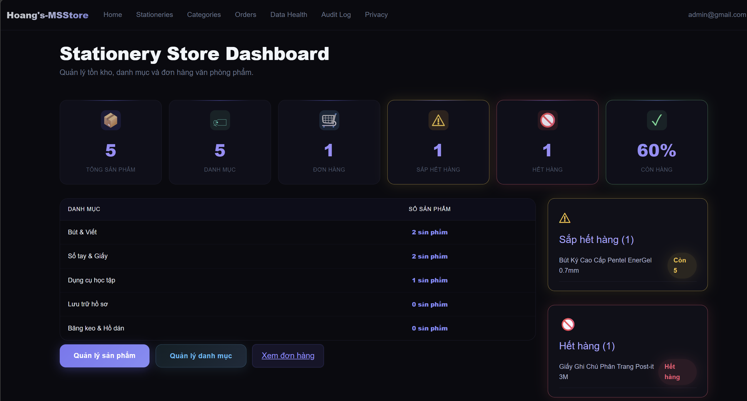
Trang quản lý các văn phòng phẩm:
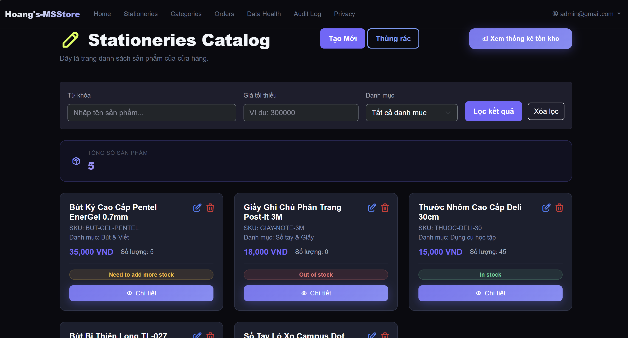
Trang Tạo, sửa, xóa, thùng rác, và xem thống kê tồn kho:
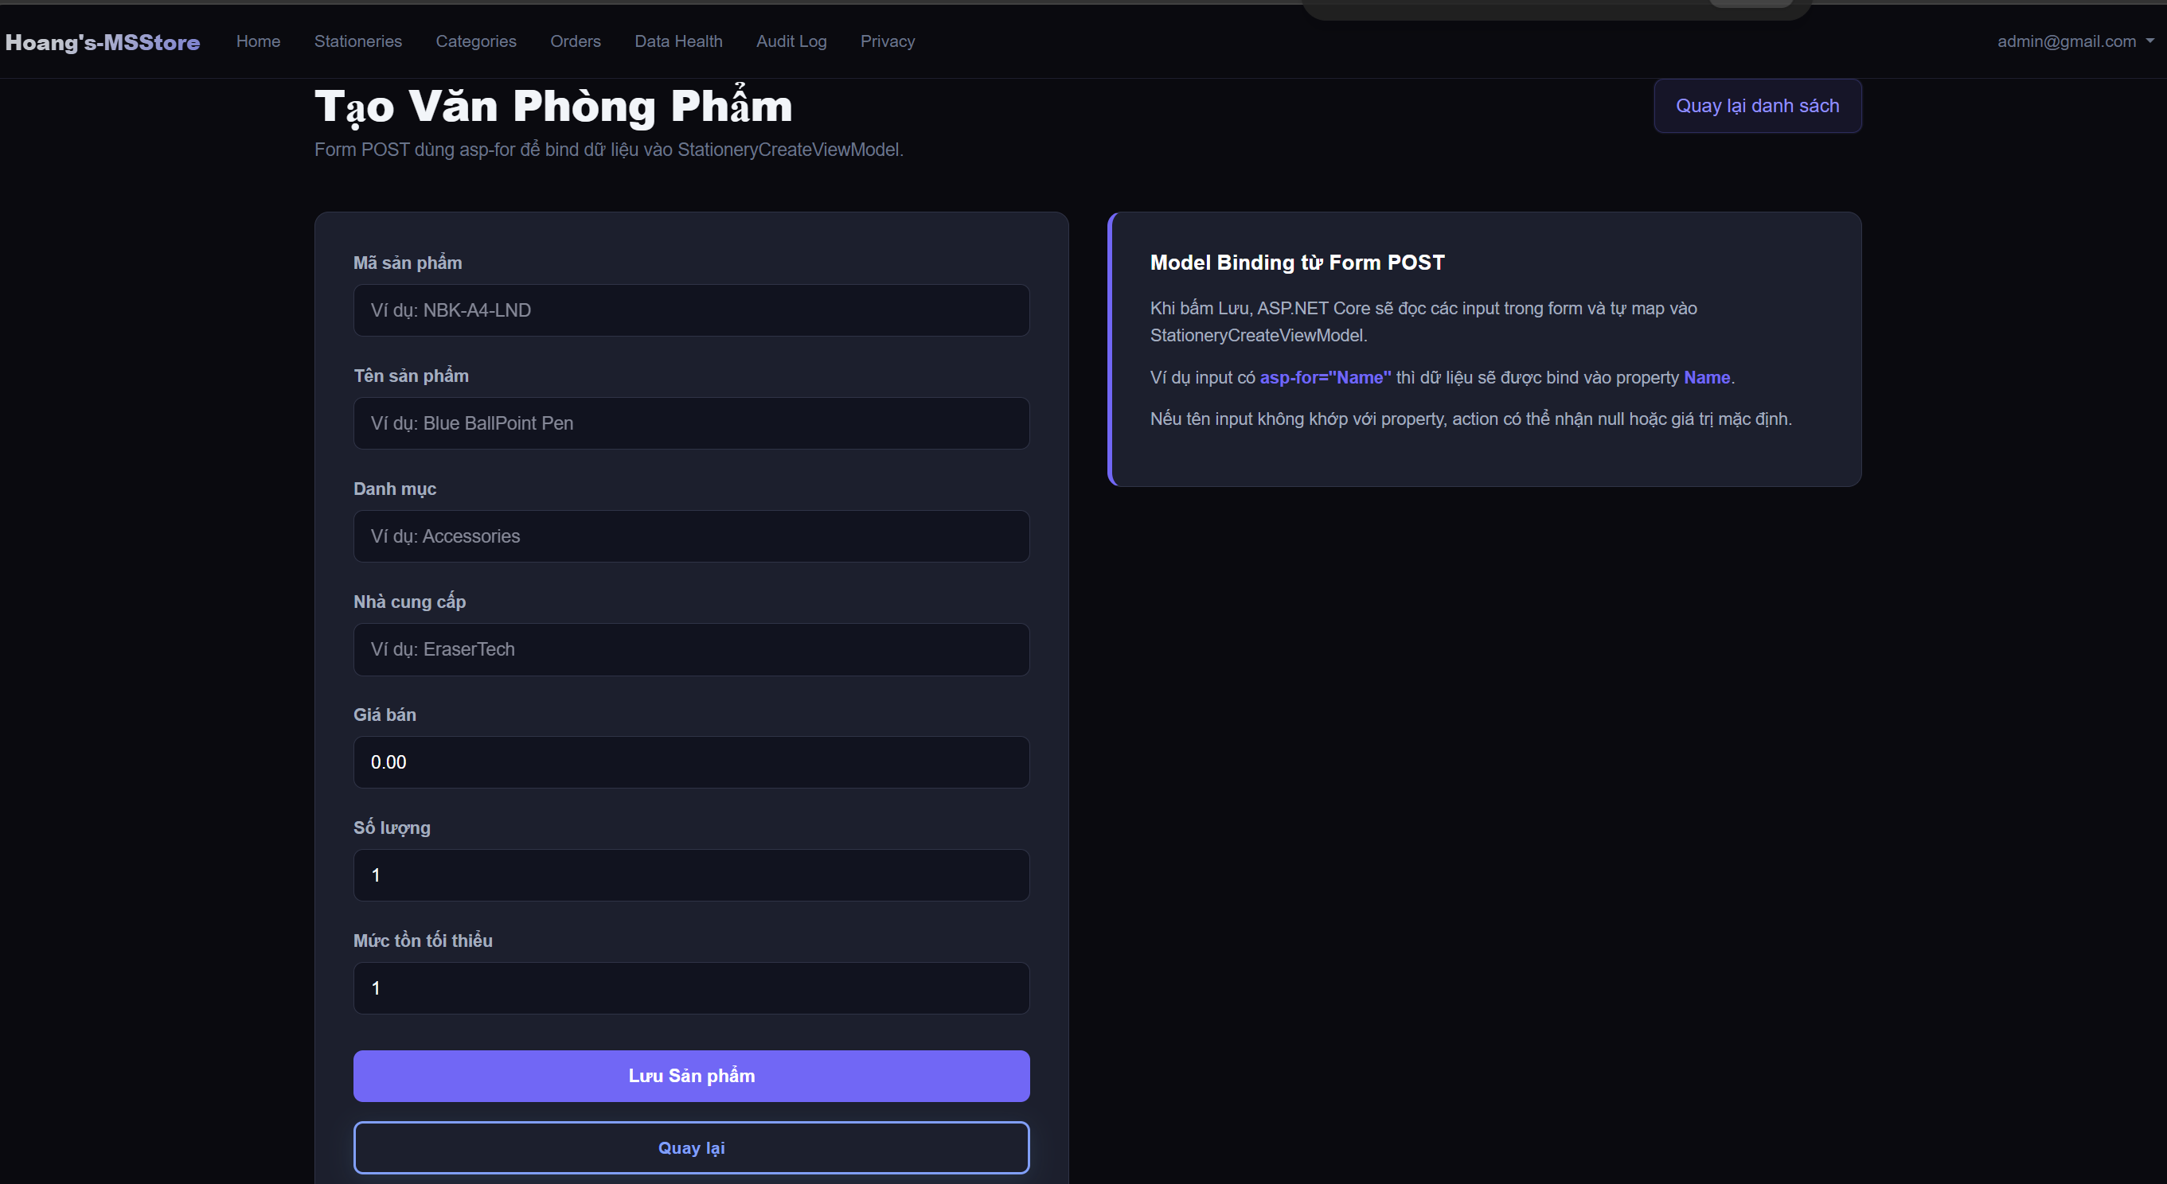
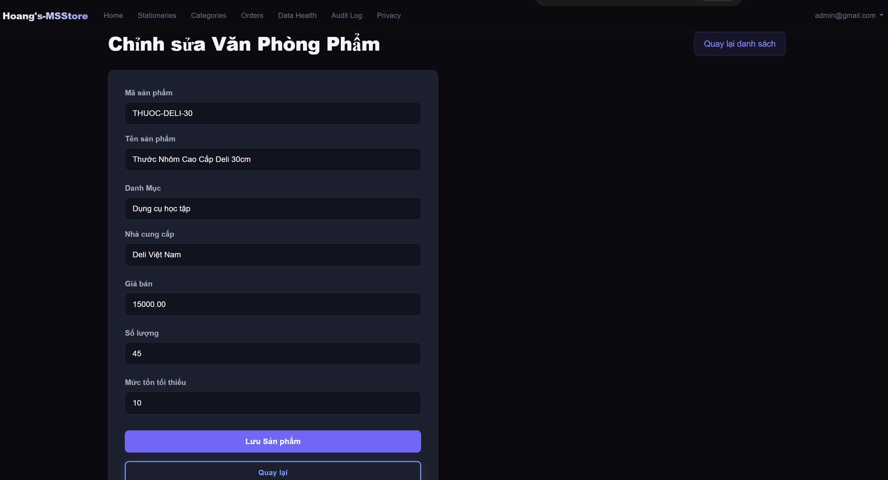
Với action xóa thì khi ta xóa sẽ hiển thị pop up để xác nhận:
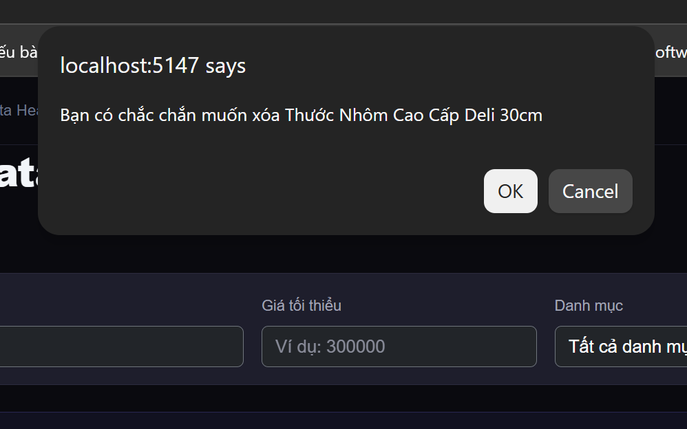
Xóa xong thì nó sẽ xuất hiện trong thùng rác:
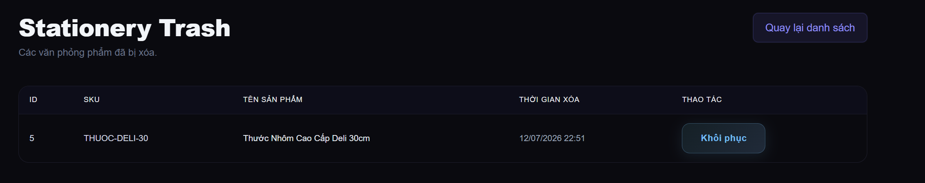
Nếu muốn khôi phục thì chỉ cần bấm nút khôi phục là được:
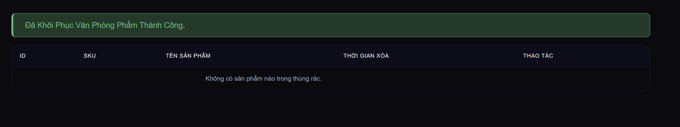
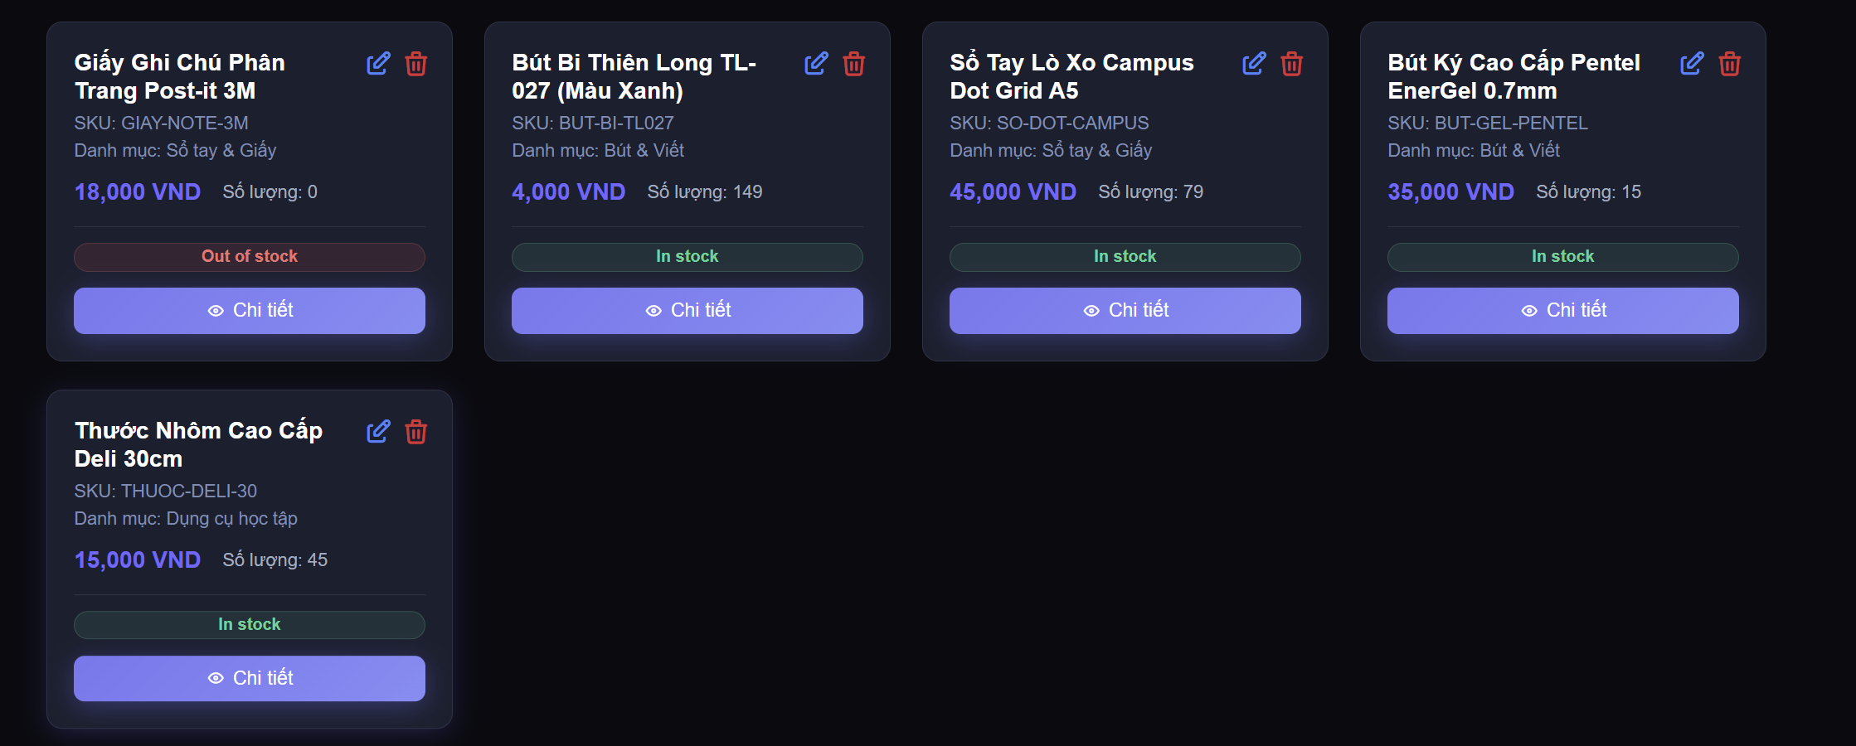
Trang xem thống kê tồn kho, giá trị của tổng các sản phẩm:
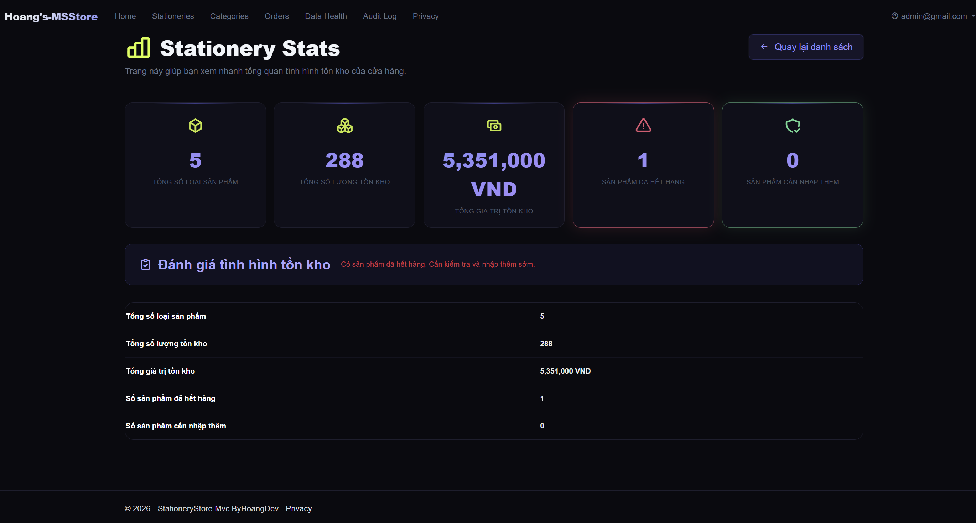
Trang xem các danh mục của cửa hàng:
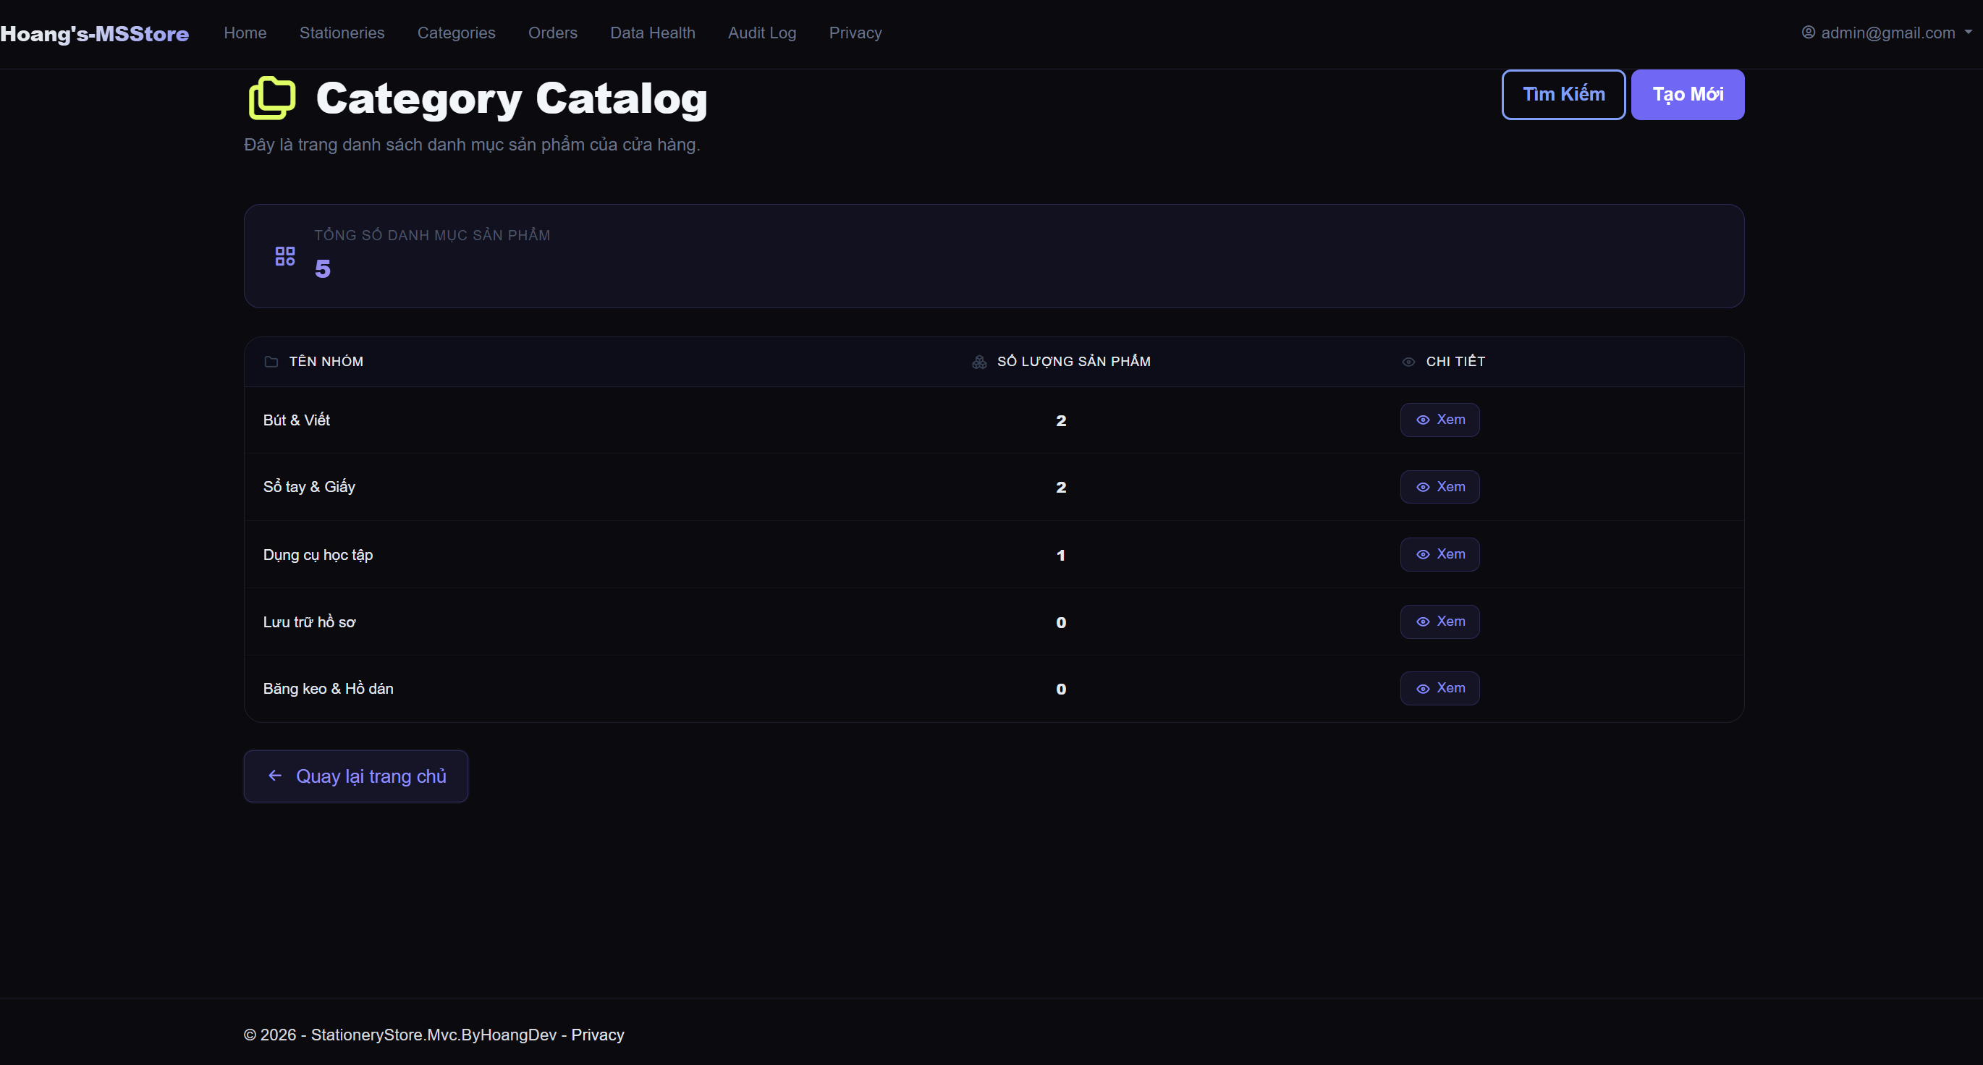
Tạo mới danh mục:
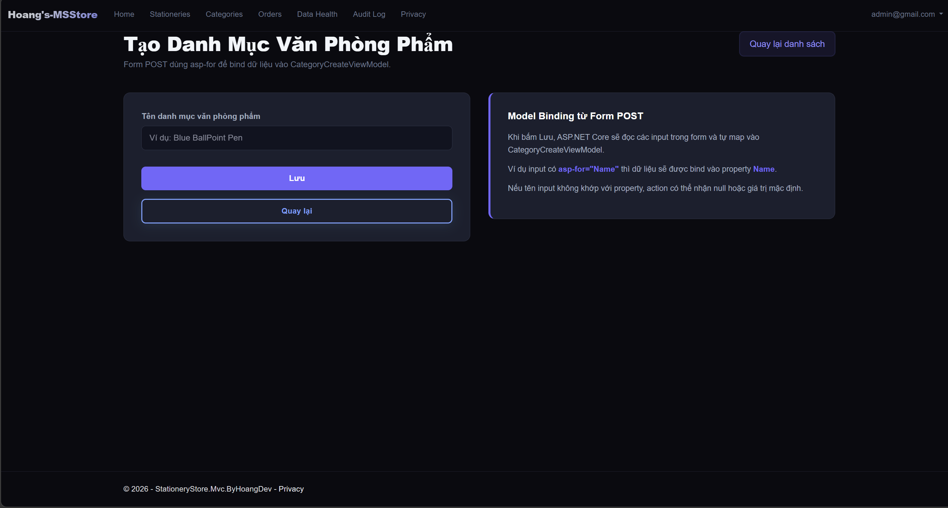
Tìm kiếm danh mục theo từ khóa:
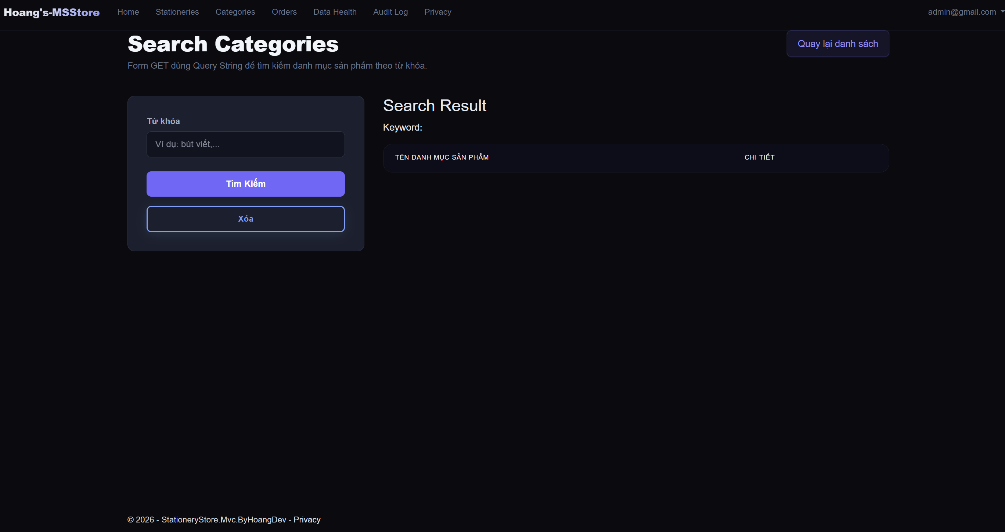
Trang xem các đơn hàng:
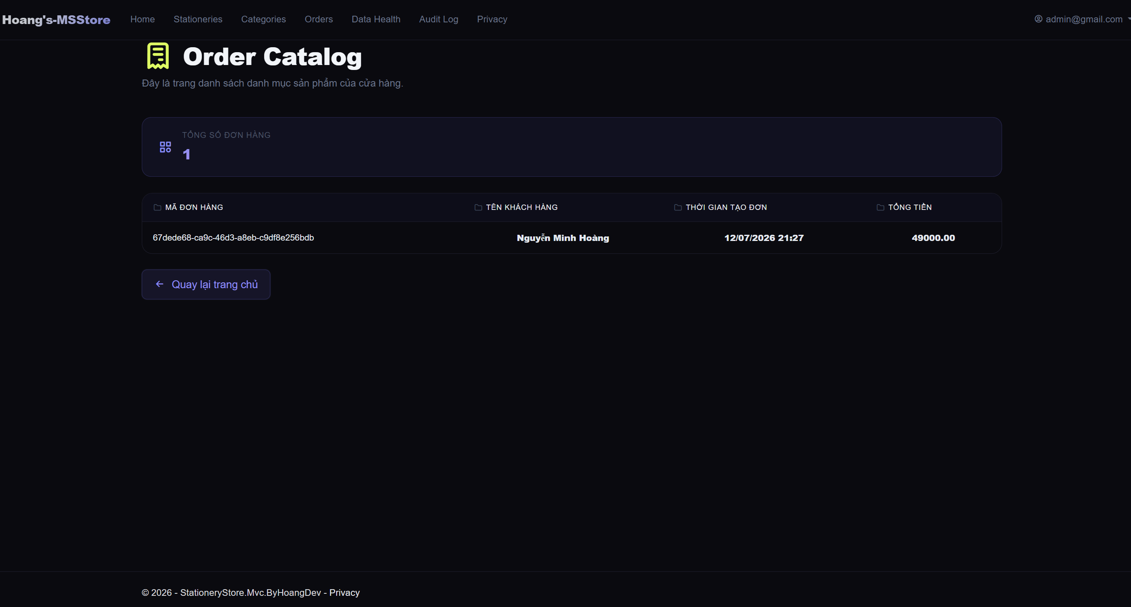
Trang theo dõi data health:
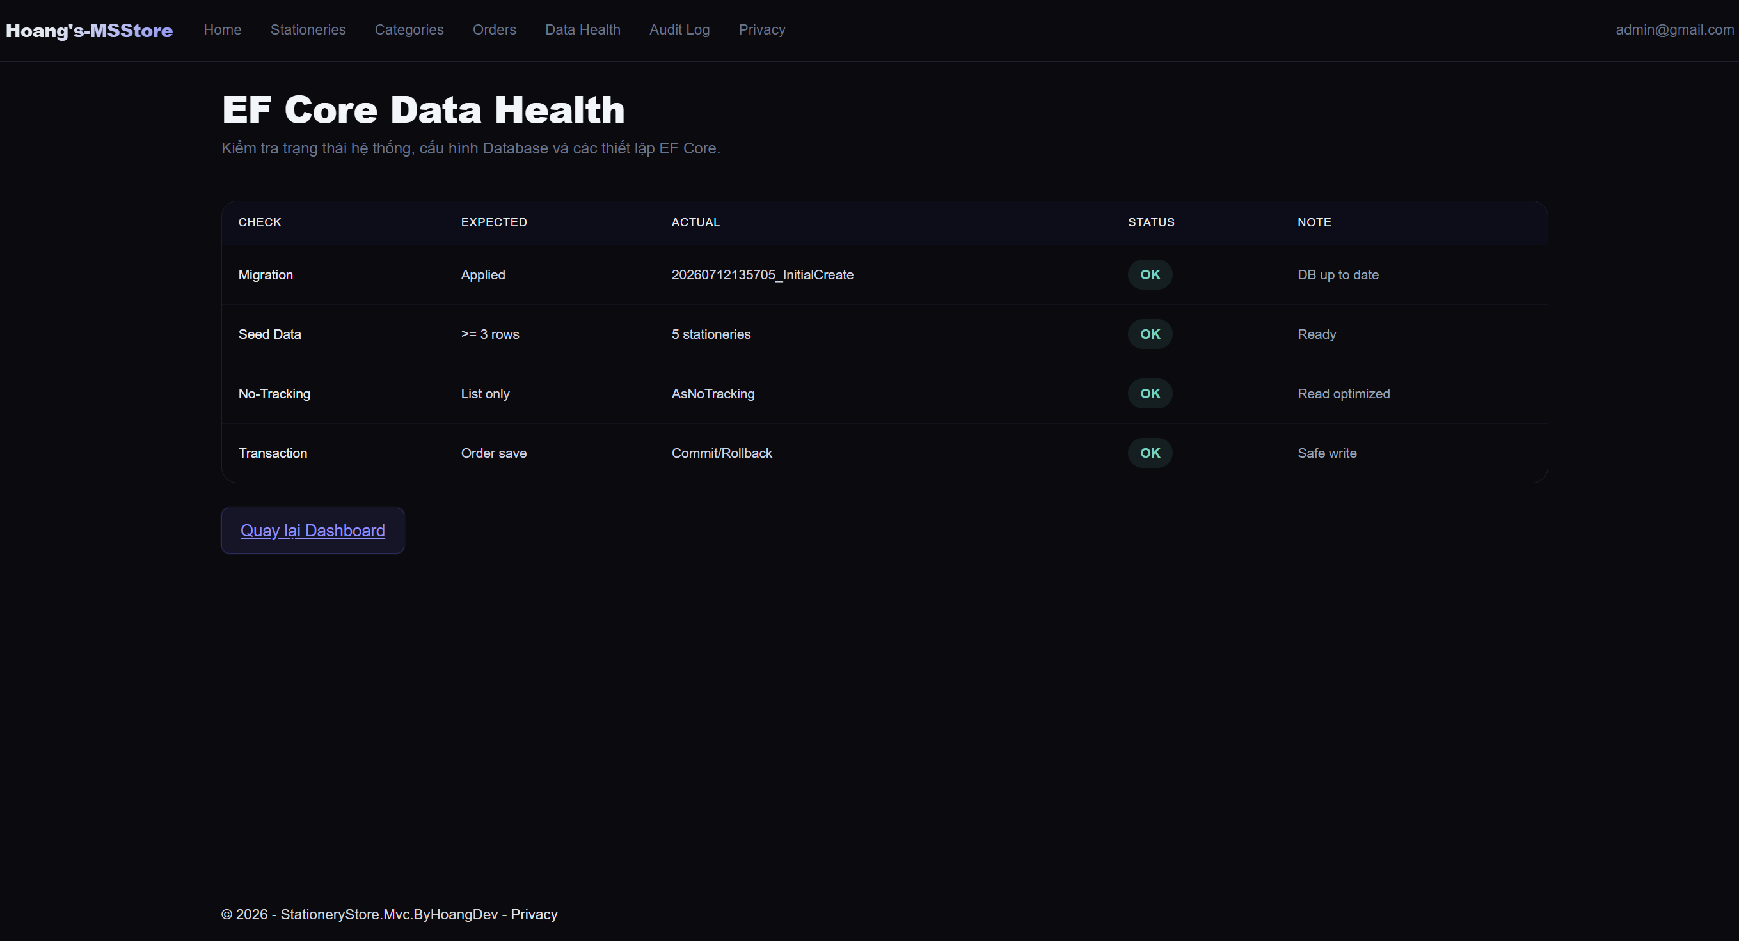
Trang theo dõi các Logs:
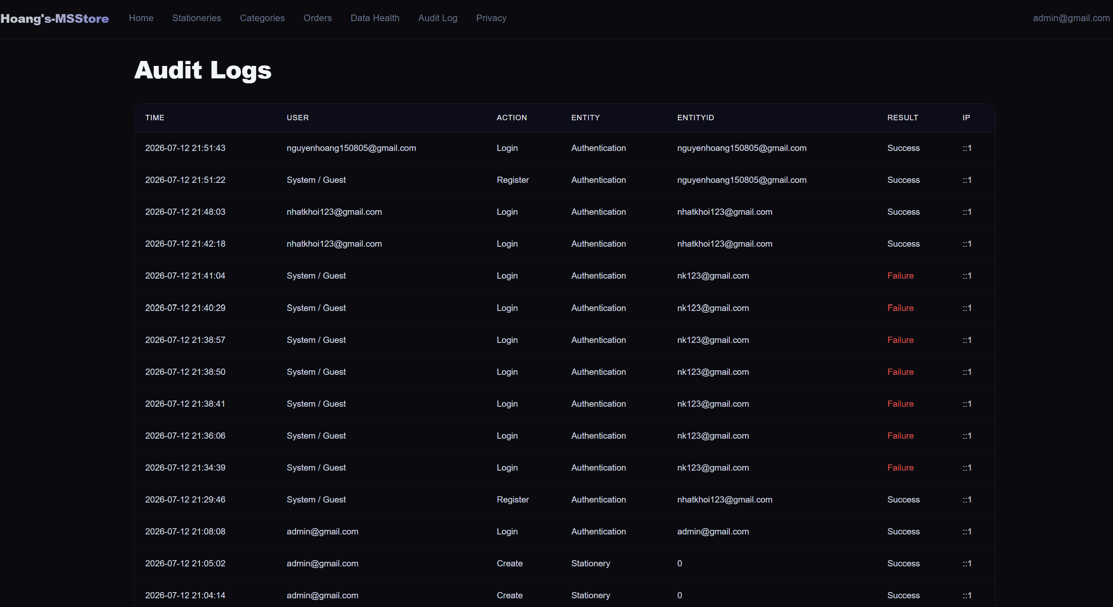
Đây là tất cả các chức năng của admin
Phía Customer:
Riêng đối với Customer, thì chỉ có danh sách các sản phẩm và danh sách các danh mục, chứ không có những trang khác như Home, Datahealth, AuditLogs, … như phía admin.
Đây là trang danh sách sản phẩm, mỗi sản phẩm sẽ có 2 chức năng là sẽ mua ngay và thêm vào giỏ hàng phòng trường hợp customer mua nhiều sản phẩm.
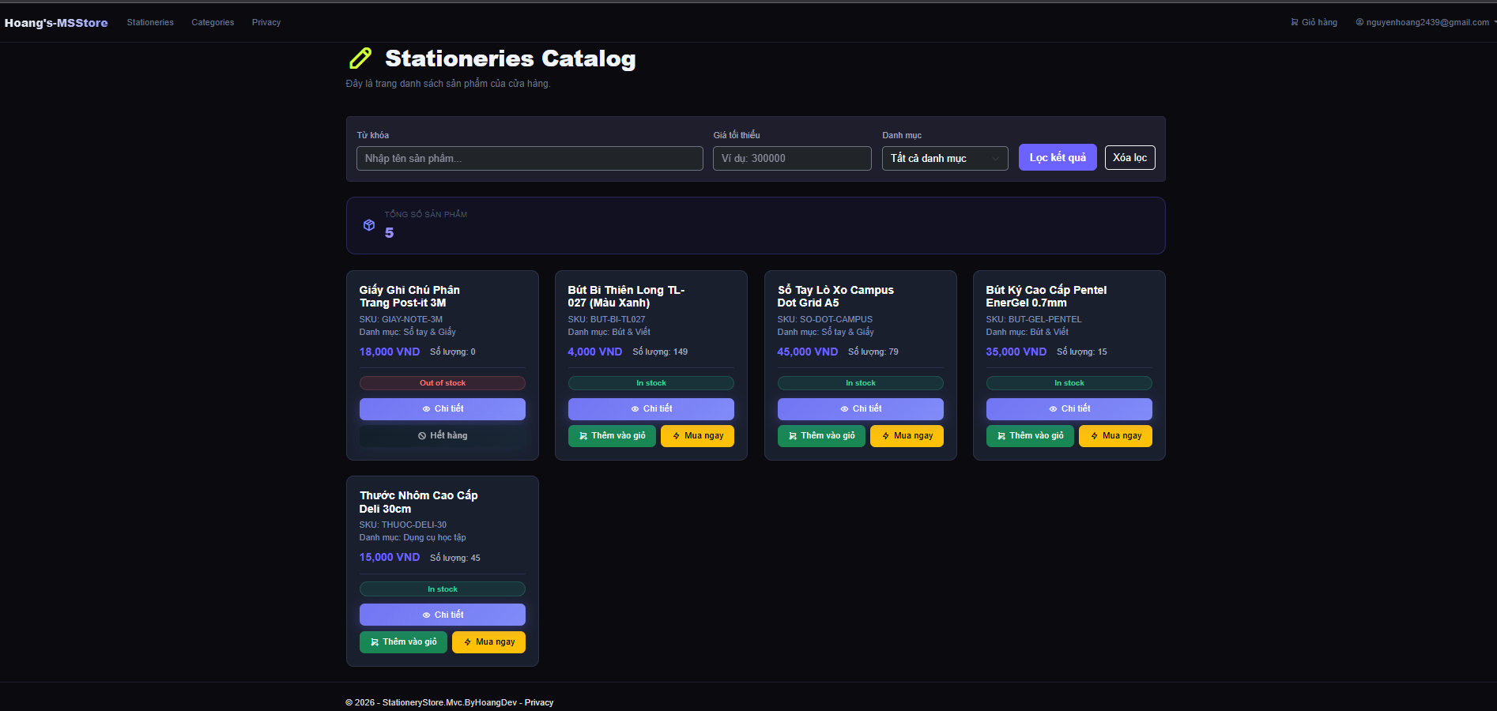
Sau khi bấm nút thêm vào giỏ hàng:

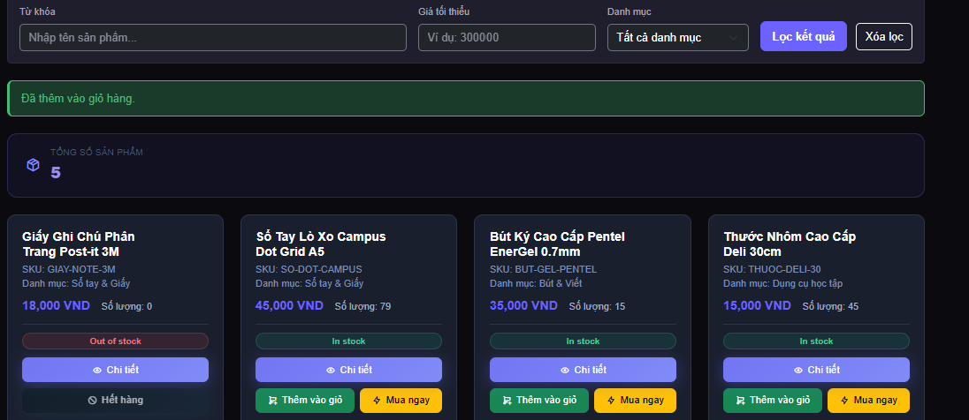
Ta sẽ kiểm tra giỏ hàng:
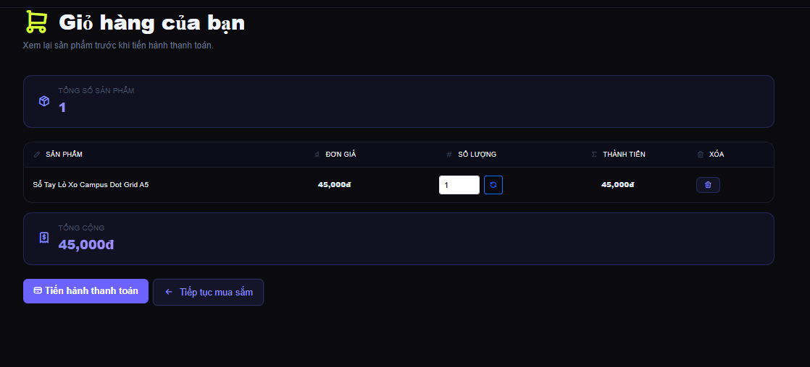
Ở đây, hệ thống sẽ cho phép chúng ta cập nhập số lượng sản phẩm mà chúng ta muốn mua
Ví dụ: ở đây, ta chọn 3 và bấm nút kế bên số lượng thì hệ thống sẽ tự động tính tổng tiền cần phải thanh toán cho chúng ta.
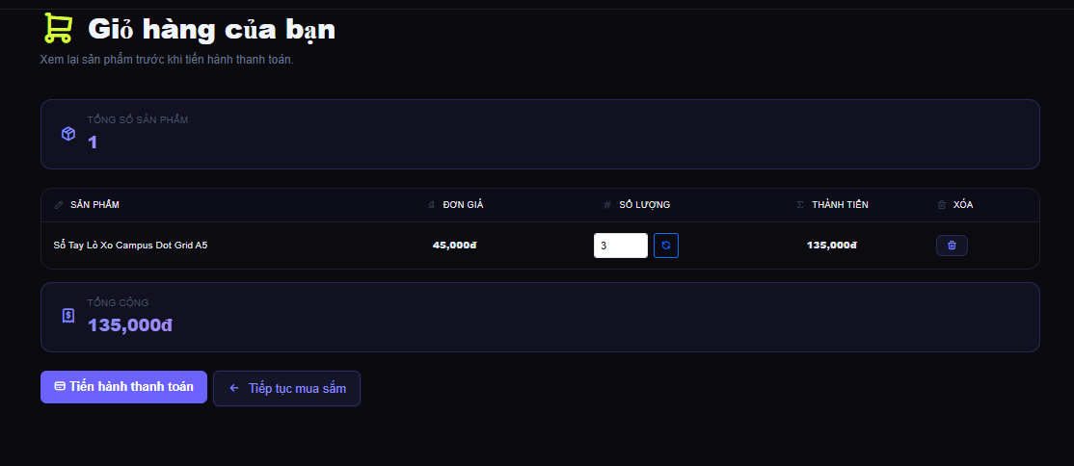
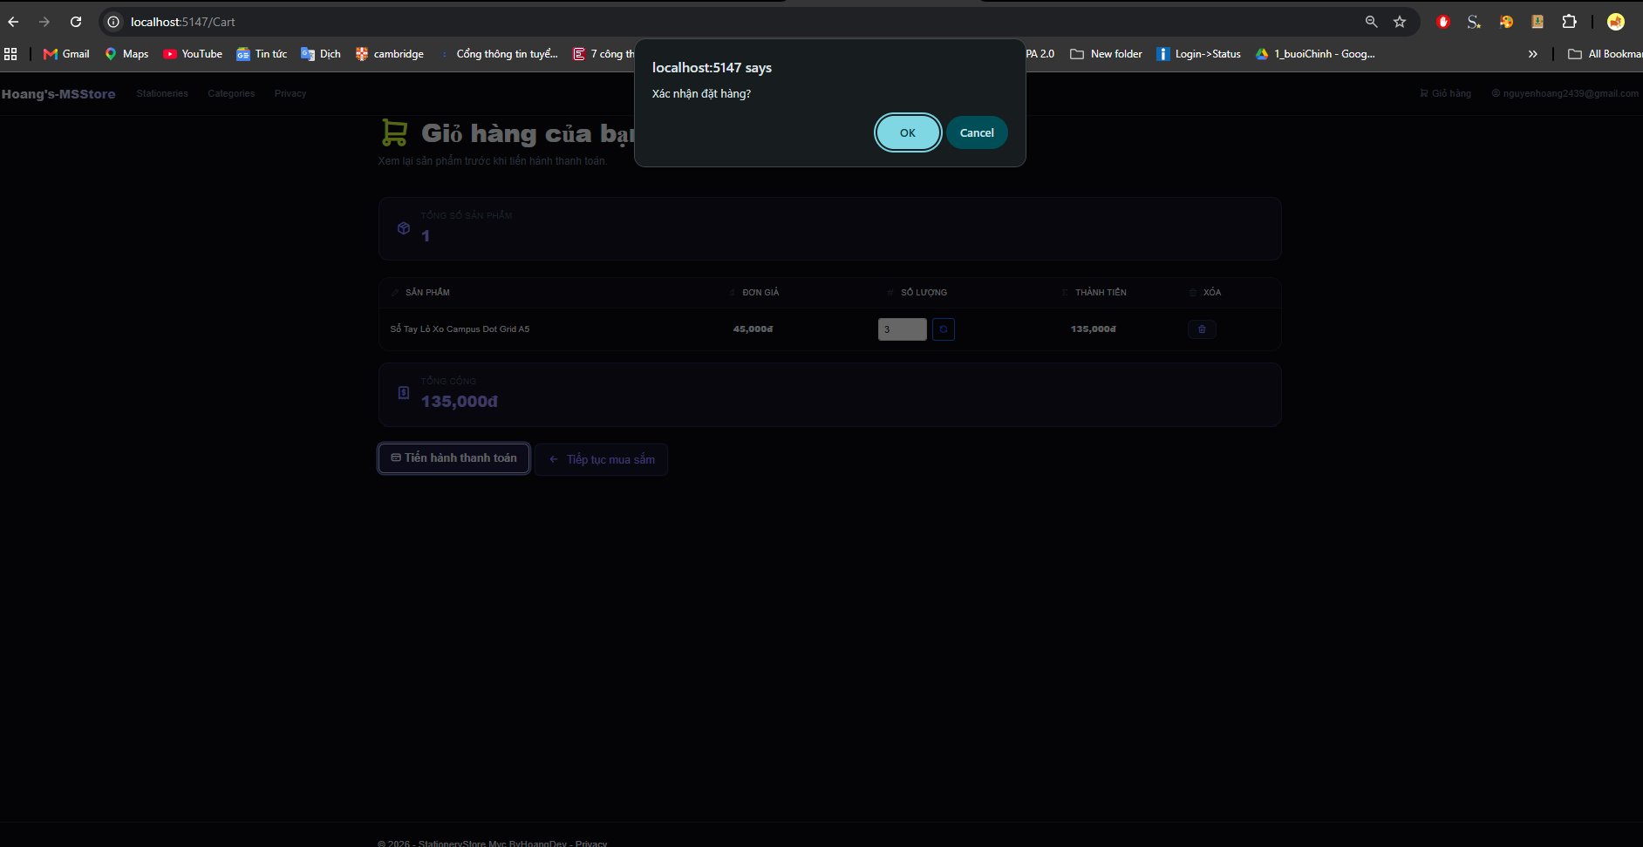
Sau khi ta bấm nút tiến hành thanh toán, thì hệ thống sẽ alert 1 thông báo để chúng ta xác nhận. Sau khi xác nhận, hệ thống sẽ chuyển chúng ta về profile để xem đơn hàng.
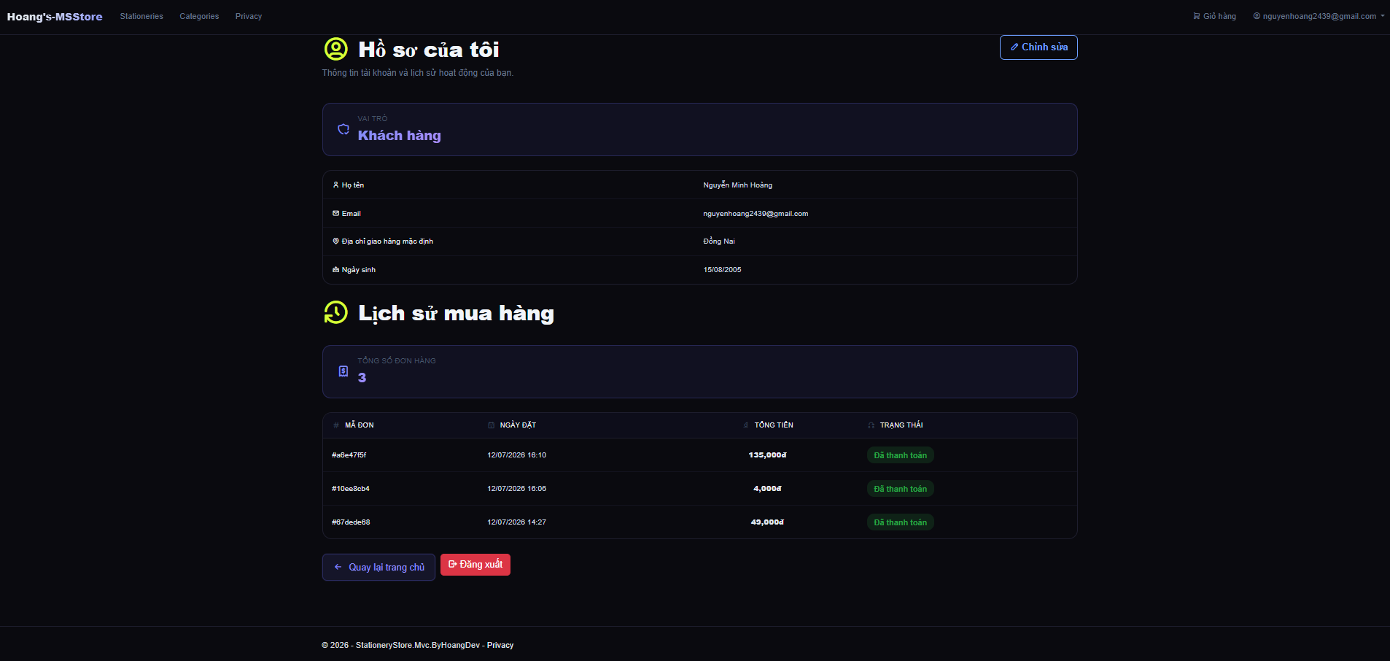
Với trường hợp mua ngay thì chúng ta sẽ có những bước như sau:
Hệ thống cũng sẽ alert ra 1 thông báo để chúng ta xác nhận.
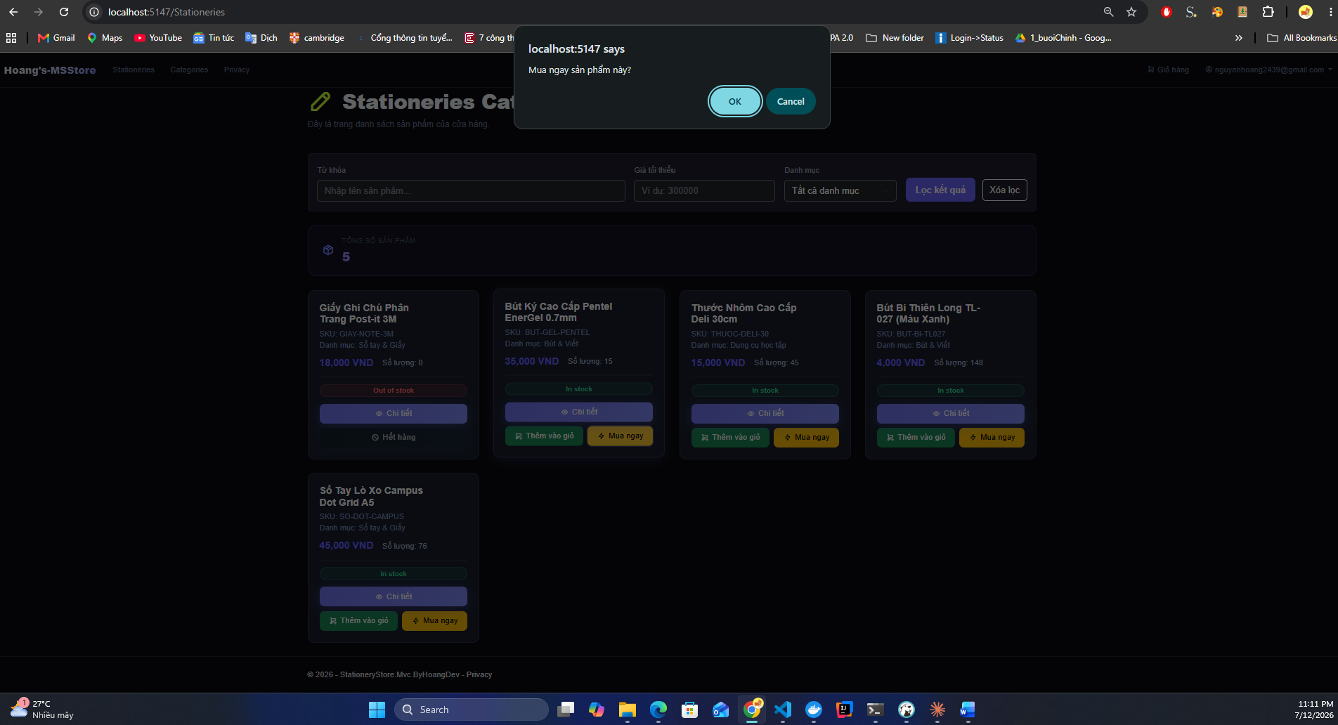
Sau khi xác nhận thành công:
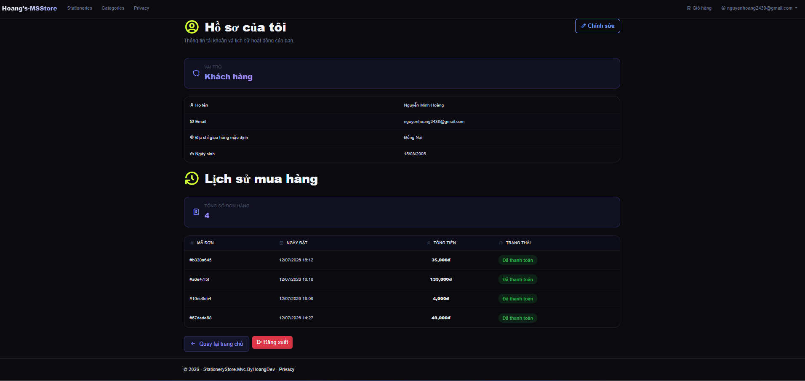
Đây là trang Category ở phía người dùng (không thể tạo mới cho category được, vì chỉ có admin mới có quyền đó thôi).
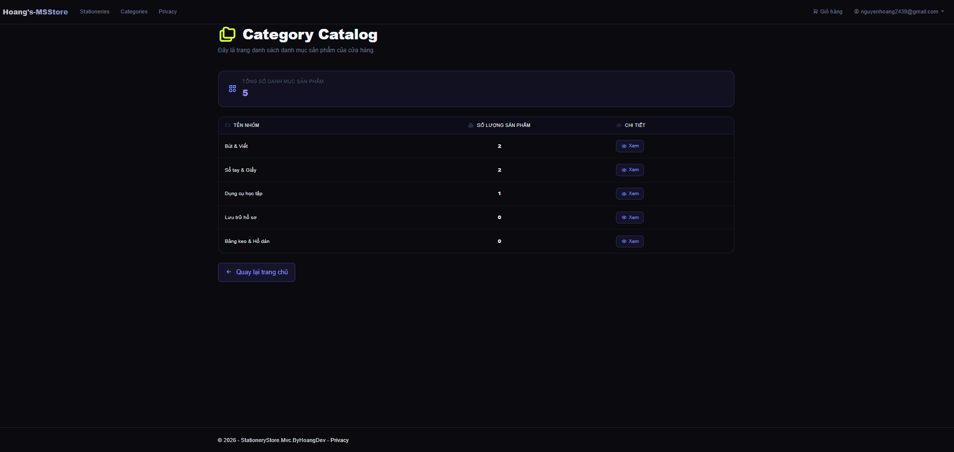
Câu 2:
- Feature 1 — Tách quyền quản lý giá và quyền quản lý tồn kho
Như ta có thể thấy ở phía admin có đầy đủ các chức năng để quản lý tồn kho:
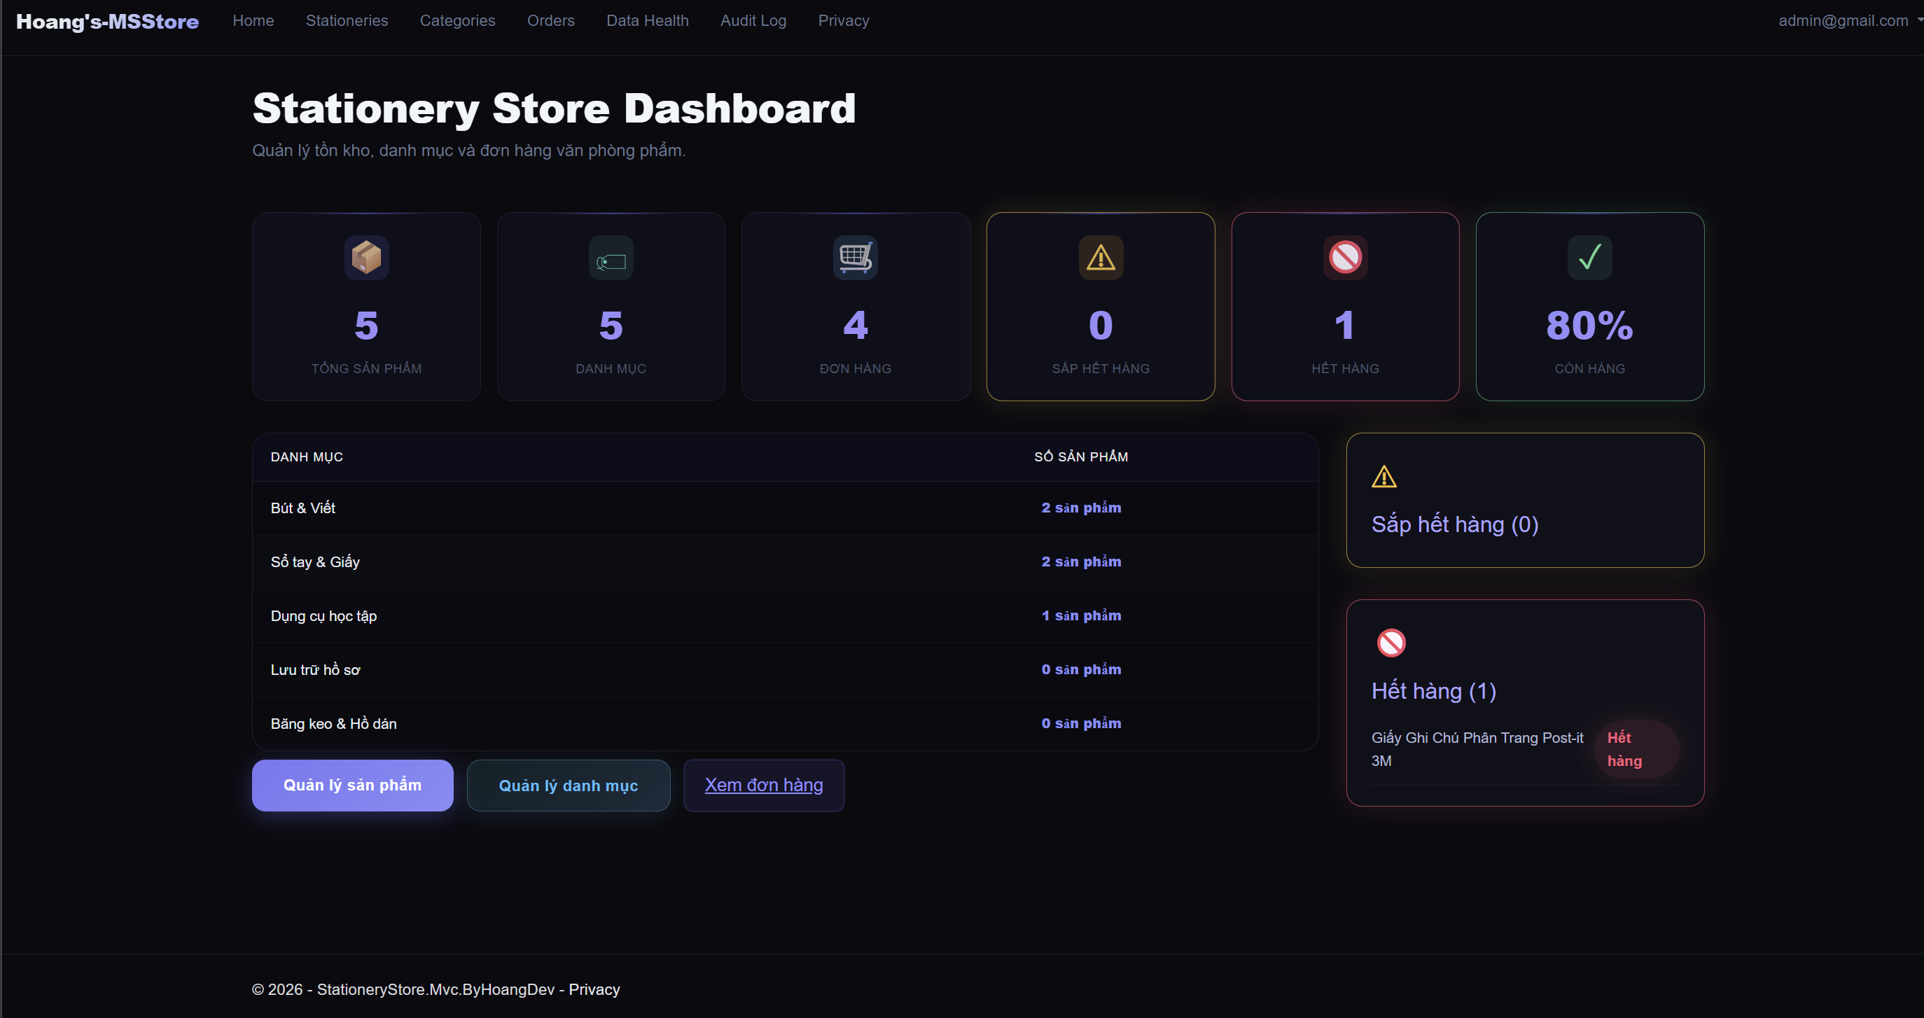
Ở phía customer thì chỉ có xem lựa sản phẩm và thanh toán:
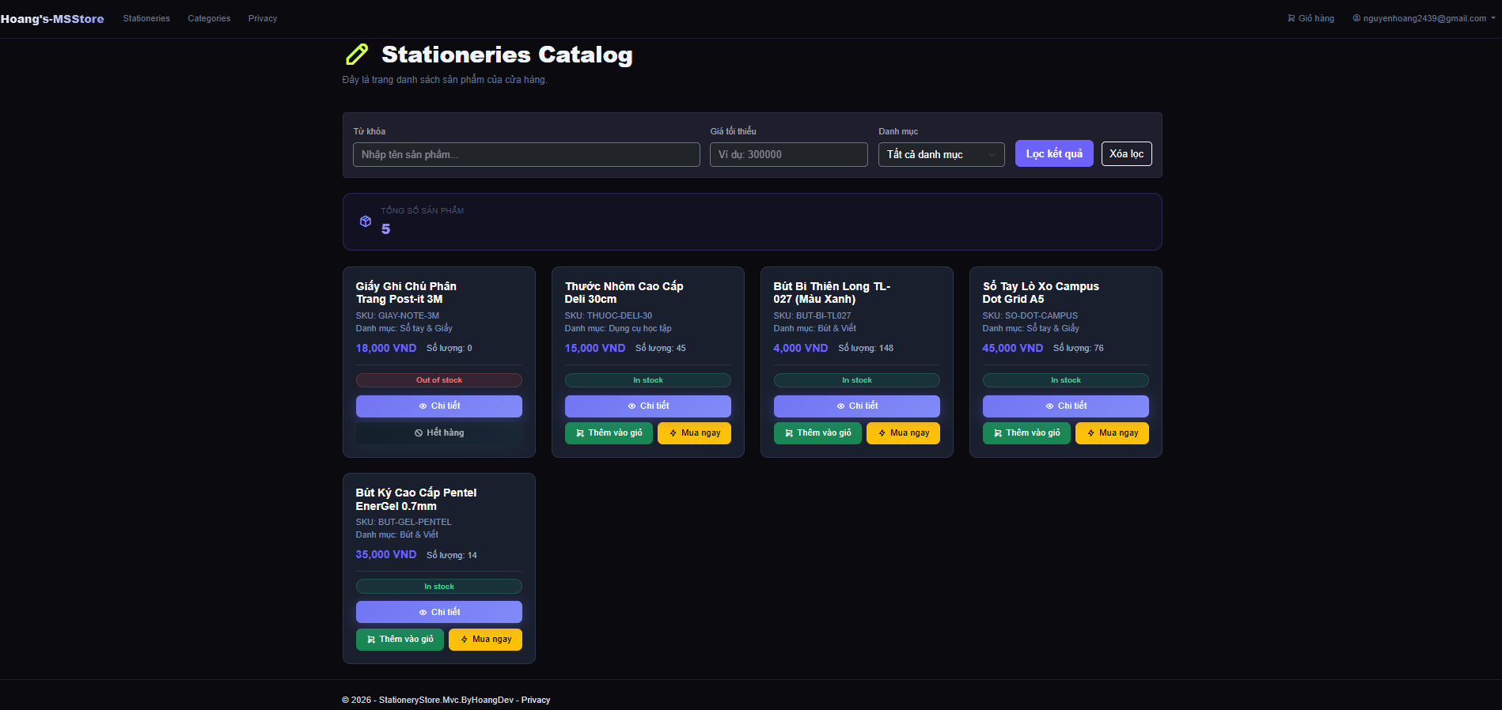
- Feature 2 — Thay ảnh sản phẩm an toàn
- Feature 3 — Audit Log Search và Security Dashboard
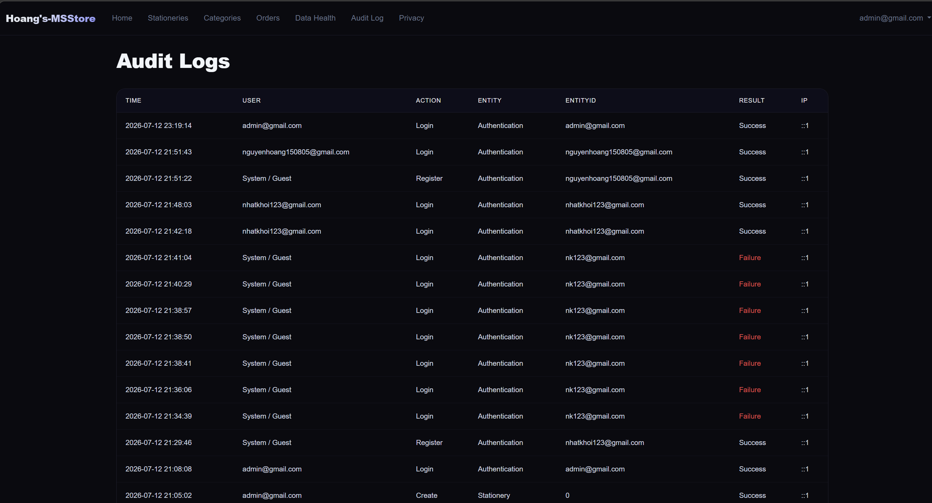
- Feature khuyến khích — API Search có ValidationProblemDetails
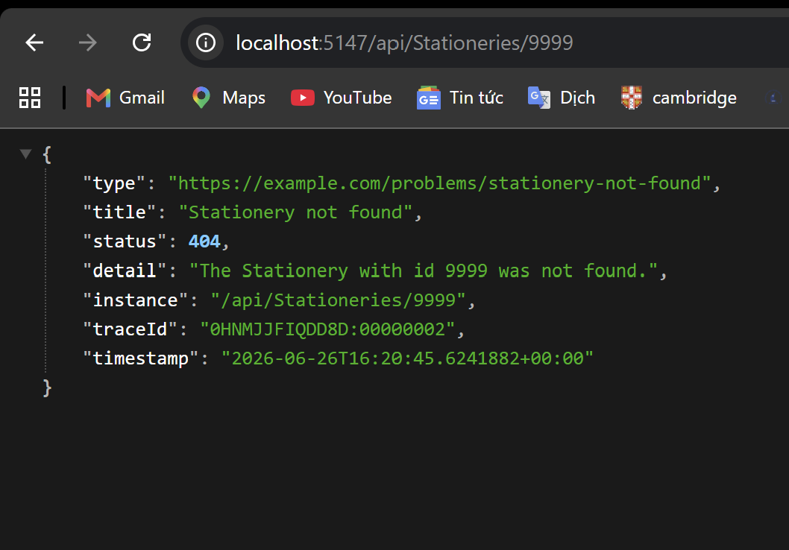
Câu 3:
1. Vì sao không được lưu password dạng plain text? ASP.NET Core Identity giúp giảm rủi ro này như thế nào?
Vì nếu lưu plain text khiến toàn bộ password tài khoản bị lộ nếu database bị tấn công. ASP.NET Core Identity sử dụng thuật toán băm (Hashing) phức tạp kèm Salt ngẫu nhiên, khiến hacker dù lấy được database cũng không thể giải mã ra mật khẩu gốc.
2. Sau khi login thành công, vì sao user chuyển sang trang khác vẫn được nhận diện? Cookie authentication tham gia vào luồng này như thế nào?
Khi đăng nhập thành công, máy chủ sẽ tạo ra một chuỗi mã hóa (Authentication Ticket) và gửi về trình duyệt dưới dạng Cookie. Các request tiếp theo, trình duyệt tự động đính kèm Cookie này. Middleware của ASP.NET Core sẽ giải mã Cookie để nhận diện ApplicationUser mà không cần truy vấn lại database liên tục.
3. Ẩn nút Create/Edit/Delete trên giao diện có đủ bảo mật không? Vì sao vẫn phải bảo vệ route/action ở server bằng [Authorize] hoặc policy?
Không đủ bảo mật vì kẻ tấn công có thể dễ dàng lấy URL của chức năng Edit và dùng công cụ như Postman, Swagger để gửi POST request trực tiếp. Bắt buộc phải dùng [Authorize(Roles="Admin")] ở Server để hệ thống từ chối mọi request không hợp lệ ngay tại Controller.
4. Hãy phân biệt Authentication và Authorization bằng một tình huống cụ thể.
- Authentication (Xác thực): Xác định coi mình là ai, ví dụ: User nhập đúng admin@gmail.com và password để hệ thống biết đây là ai đang đăng nhập.
- Authorization (Phân quyền): Xác định coi mình làm được gì, ví dụ: Hệ thống biết là tôi, và biết tôi mang role Customer nên sẽ bị chặn lại khi cố vào trang CreateNewStationery.
5. Khi nào nên dùng Role trực tiếp và khi nào nên dùng Policy?
Dùng Role ([Authorize(Roles="Admin")]) cho các phân quyền lớn, quản trị toàn trang. Dùng Policy (CanAdjustStock) cho các nghiệp vụ vi mô, cần kết hợp nhiều điều kiện (VD: Chỉ Staff thuộc phòng kho mới được sửa tồn kho).
6. Nếu Staff gõ trực tiếp URL /Products/Create nhưng action không có [Authorize], rủi ro gì xảy ra?
Lỗ hổng Forced Browsing. Staff (thậm chí Anonymous) có thể tạo ra các sản phẩm rác, phá hoại dữ liệu hệ thống mà không bị ngăn chặn.
7. Vì sao Logout nên dùng POST thay vì GET? Anti-forgery token bảo vệ thao tác này như thế nào?
Nếu dùng GET, kẻ xấu có thể lừa user click vào một thẻ <img> ẩn chứa link GET /Logout, khiến user bị văng khỏi hệ thống ngoài ý muốn. Dùng POST kèm Anti-forgery token đảm bảo lệnh đăng xuất phải chủ đích xuất phát từ chính form trên giao diện của trang web.
8. CSRF có thể lợi dụng cookie login của user bằng cách nào? Vì sao form POST có anti-forgery token sẽ an toàn hơn?
Cookie tự động đính kèm vào request nếu user truy cập tên miền đích. Kẻ xấu tạo một form POST giả trên trang web xấu và dụ user ấn Submit, mượn luôn quyền (Cookie) của user để xóa dữ liệu. Anti-forgery token sinh ra một mã độc nhất ở Server và View; trang web xấu không thể biết mã này, nên request giả mạo sẽ bị Server từ chối (HTTP 400).
9. Nếu action có [ValidateAntiForgeryToken] nhưng View dùng form HTML viết tay không sinh token, kết quả là gì?
Hệ thống sẽ quăng lỗi HTTP 400 Bad Request hoặc Antiforgery token validation failed.
10. Vì sao @Model.Name an toàn hơn @Html.Raw(Model.Name)? Payload XSS minh họa:
@Model mặc định mã hóa các ký tự đặc biệt (VD: < thành &lt;). Nếu dùng Html.Raw, thẻ HTML sẽ được thực thi.
Payload: Kẻ gian nhập tên sản phẩm là <script>alert('Bị hack!');</script>. Nếu dùng Html.Raw, mọi user vào xem danh sách sản phẩm đều bị chạy đoạn script này.
11. SQL Injection xảy ra như thế nào nếu nối chuỗi SQL? LINQ thay đổi rủi ro này ra sao?
Nối chuỗi: SELECT * FROM Stationeries WHERE Name = ' + keyword + '. Nếu keyword là ' OR 1=1 --, câu lệnh biến thành in ra toàn bộ database. EF Core và LINQ ngầm định sử dụng Parameterized Query, biến nội dung user nhập thành một "giá trị" (value) chứ không phải là một phần của câu lệnh SQL, loại bỏ hoàn toàn rủi ro này.
12. Vì sao không tin FileName, extension hoặc Content-Type? SVG chứa script gây rủi ro gì?
Client có thể dễ dàng dùng Burp Suite để đổi tên virus.exe thành avatar.png.exe hoặc giả mạo Content-Type. Nếu tải file SVG chứa mã JS độc hại (<script>), khi user khác mở ảnh đó lên trình duyệt, mã JS sẽ chạy (Stored XSS) và đánh cắp cookie.
13. Trong tính năng thay ảnh, vì sao chỉ xóa ảnh cũ sau khi file mới và DB đã cập nhật thành công?
Để đảm bảo tính toàn vẹn của dữ liệu. Vì nếu ta xóa ảnh cũ trước, sau đó hàm SaveChanges() lưu database thất bại, hệ thống sẽ rơi vào trạng thái "Database còn đường dẫn ảnh cũ, nhưng file vật lý đã bị xóa" sẽ gây ra lỗi giao diện và làm mất dữ liệu.
14. Application log và Audit log khác nhau thế nào?
- App Log: Phục vụ Dev/Ops (ghi lỗi Exception, 500, thời gian query).
- Audit Log: Phục vụ Security/Nghiệp vụ (ghi vết ai, làm gì, lúc nào).
- Ví dụ: Hàm lấy danh sách Stationery lỗi kết nối thì ghi App Log; thao tác DeleteStationery thành công thì bắt buộc ghi Audit Log.
15. Nếu user bị AccessDenied nhiều lần, nên ghi lại gì để truy vết?
Ghi lại: UserId (nếu đã login), IP Address, thời gian (Timestamp), URL cố tình truy cập (/Stationeries/Delete), và User-Agent. Tuyệt đối không lưu mật khẩu hoặc Cookie Token.
16. Khác biệt giữa /health/live và /health/ready khi DB mất kết nối?
- /health/live: Vẫn trả về 200 OK (vì process ASP.NET Kestrel vẫn đang chạy bình thường).
- /health/ready: Trả về 503 Service Unavailable (báo cho Load Balancer biết app chưa sẵn sàng nhận request vì DB đang sập).
17. Nếu API trả lỗi 500, ProblemDetails nên và không nên chứa gì?
- Nên chứa: Type, Title (Internal Server Error), Status (500), TraceId (để dev tra cứu log).
- Không được chứa: Stack trace, Connection String, Exception Message chi tiết (kẻ gian sẽ biết hệ thống dùng thư viện gì để khai thác).
18. Nếu Service tự new Repository bên trong method, khó khăn gì khi test?
Vi phạm nguyên lý Dependency Inversion. Code bị "dính chặt" (tight-coupling) vào database thật. Khi viết Unit Test, không thể đưa Mock Repository vào để test độc lập logic của Service.
19. Tạo Order thành công nhưng trừ Stock thất bại. Transaction giải quyết thế nào?
Dữ liệu sẽ bị sai lệch (bán hàng nhưng kho không giảm). Transaction gom 2 thao tác thành một khối (Atomicity). Nếu thao tác trừ Stock thất bại, Transaction sẽ tự động Rollback lại việc tạo Order, đảm bảo tính nhất quán của CSDL.
20. RowVersion giúp phát hiện lỗi Last Save Wins thế nào?
Hai Admin cùng mở trang Edit Bút bi. Admin A lưu giá 5000đ, RowVersion đổi từ 1 thành 2. Admin B (màn hình vẫn giữ RowVersion=1) bấm lưu giá 4000đ. EF Core so sánh thấy 1 != 2 dưới database nên quăng lỗi DbUpdateConcurrencyException, chặn Admin B ghi đè công sức của Admin A.
21. Dùng global query filter IsDeleted=false, khi nào cần IgnoreQueryFilters()?
Cần dùng ở chức năng Thùng rác (Trash) hoặc khi Restore. Nếu lạm dụng sai chỗ hoặc quên bật lại filter, admin có thể vô tình làm lộ các dữ liệu nhạy cảm đã bị ẩn khỏi hệ thống cho end-user xem.
22. Thứ tự truy vết khi user báo lỗi chức năng:
- Dùng TraceId hiển thị trên màn hình lỗi của user.
- Tra Application Log bằng TraceId để tìm dòng Exception.
- Nếu là lỗi quyền, tra Audit Log xem bị chặn bởi Role/Policy nào.
- Check Health Check xem các dịch vụ phụ thuộc có sống không.
23. Kiểm tra code AI sinh cho Identity/Upload file:
- Kiểm tra thuật toán Hash (đảm bảo AI không code plain-text).
- Kiểm tra Validate file (có chặn định dạng lạ, có quét dung lượng không).
- Kiểm tra việc gán tên file có dùng GUID không.
- Đảm bảo không rò rỉ secret key/connection string trong code AI cung cấp.

